**MODUL 3**

**EIGRP & Redistribution**

1. **Protokol Routing**

Fungsi dari protokol routing adalah secara dinamis untuk menentukan rute terbaik mencapai tujuan. Nantinya paket akan di forward dari salah satu router ke router yang lainnya. Sudah cukup banyak protokol routing yang dikembangkan seperti RIP, EIGRP, OSPF, BGP, dan sebagainya.

Protokol routing ada yang bersifat open (terbuka dan didukung berbagai vendor perangkat) dan proprietary (hanya untuk perangkat buatan vendor tertentu).

EIGRP (Enhanced Interior Gateway Routing Protocol) merupakan protokol routing yang termasuk propriataru Cisco, yang berarti hanya bisa dijalankan pada router Cisco.

1. **EIGRP (Enhanced Interior Gateway Routing Protocol)**

EIGRP sering disebut sebagai **Hybrid Distance Vector Routing Protocol** karena cara kerjanya menggunakan dua tipe routing protocol yaitu : **Distance Vector Protocol** dan **Link State Protocol.** Artinya, routing EIGRP sebenarnya merupakan Distance Vector Protocol, tetapi prinsip kerjanya menggunakan Link-State Protocol.

Untuk memudahkan memahami EIGRP, perlu diketahui 4 teknologi kunci dari EIGRP yaitu :

1. Neighbor Discovery and Recovery

EIGRP menggunakan hello packet (hello packet akan dijelaskan lebih lanjut pada subbab berikutnya) untuk mengidentifikasi keberadaan neighbor atau “router tetangga” secara cepat dan dapat mendeteksi jika ada “router tetangga” yang rusak atau down.

1. Reliable Transport Protocol (RTP)

EIGRP mengirim paket-paket menggunakan protokol transport yang bersifat reliable.

1. Diffusing Update Algorithm (DUAL)

EIGRP menggunakan algoritma konvergen yang disebut DUAL (Diffusing Update Algorithm) yang akan dengan cepat memilih path loop-free (bebas routing loop).

1. Protocol Dependent Modules

EIGRP bersifat modular dan mendukung beberapa jenis protokol, seperti IPv4 dan IPv6, juga dapat mendukung protokol lainnya seperti AppleTalk dan IPX.

1. **Istilah dalam EIGRP**

* **Advertised Distance –**metric terbaik sebuah router yang diterima dari tetangganya (next-hop device) untuk memberikan network tujuan.
* **Feasible Distance –**total nilai matric dari perjumlahan antara Advertised Distance dan metric untuk mencapai tetangganya. Perbedaannya dengan Advertised Distance adalah, matric AD dihitung dari router tetangga ke tujuan, kalau FD dihitung dari router tetangga ke tujuan ditambah jarak dari router tersebut ke router tetangga.
* **Feasible Condition –**situasi dimana nilai Advertised Distance yang disediakan oleh tetangga pengganti lebih rendah dari pada Feasible Distance terbaik yang melewati router terbaik untuk mencapai tujuan.
* **Feasible Successor –**rute terbaik kedua ke suatu tujuan.
* **Successor –**rute terbaik untuk menuju suatu tujuan.

1. **Paket Dalam EIGRP**

Dalam EIGRP terdapat 5 paket, yaitu :

1. Hello Packet

Hello Packet digunakan untuk mengecek keberadaan router tetangga dan untuk membentuk neighborship

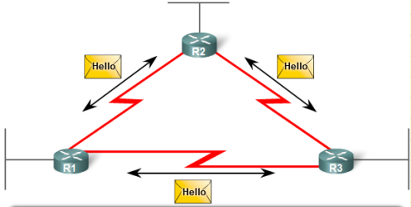

Gambar 1 Ilustrasi Hello Packet

1. Update Packet

Update Packet hanya akan dikirimkan jika suatu router menemui adanya perubahan metrik pada suatu rute. Update ini hanya berisi data perubahan saja dan tidak bersifat periodik.

1. ACK (Acknowledge) Paket

ACK Packet dikirimkan oleh router penerima update packet kepada router pengirim. Bahasa mudahnya 🡪 *“Eh paketnya sudah saya terima nih.”*

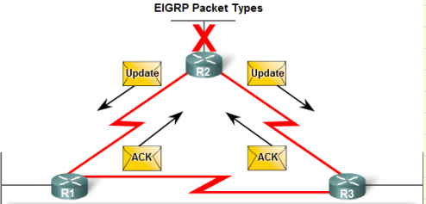

Gambar 2 Ilustrasi ACK Packet

1. Query

Suatu router akan meminta untuk dicarikan jalan atau rute lain ketika suatu entwork putus.

1. Reply

Setelah query diterima, router-router lain yang mempunyai rute lebih baik akan mereply.

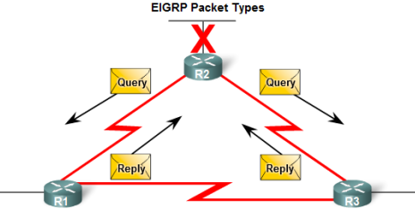

Gambar 3 Ilustrasi Query dan Reply

1. **Tabel EIGRP**

EIGRP menyediakan beberapa buah tabel, yaitu :

1. Neighbor Table

Berisi neighbor router-router yang terhubung langsung yang menjalankan EIGRP. Ketika sebuah router menemukan *neighbor* atau tetangga baru maka router akan menyimpan alamat *neighbor*  dan interface-nya pada Neighbor table. Contoh Neighbor table bisa dilihat pada gambar berikut :

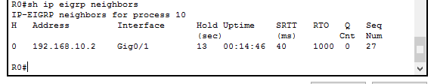

Gambar 4 Contoh Neighbor Table

1. Topologi Table

Berisi daftar semua path (menuju ke semua network yang diketahui) yang di-*advertise*oleh *neighbor.* Di dalamnya terdapat daftar semua *successor, feasible successor*(IS),*feasible distance*(FD), *advertised distance*(AD), dan *outgoing interface.* DUAL beraksi pada topologi tableuntuk menentukan *successors* dan (FS)  *feasible successors*yang akan digunakan untuk pembentukan *routing table.* Contoh Topologi table bisa dilihat pada gambar berikut :

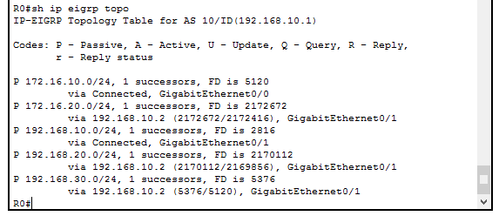

Gambar 5 Contoh Topology Table

1. Routing Table

Berisi daftar semua *network*dan *path*terbaik. Kadangkala disebut juga sebagai tabel yang berisi daftar *successor. Routing table*terbentuk setelah DUAL selesai dijalankan dan *topology tabel*dibentuk. Contoh Routing table bisa dilihat pada gambar berikut :

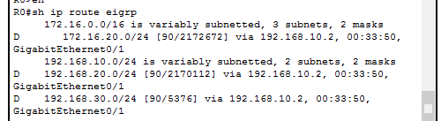

Gambar 6 Contoh Routing Table

1. **Metrik Kalkukasi EIGRP**

Dalam metrik kalkulasi EIGRP terdapat 5 parameter yang digunakan, yaitu :

1. K1 (bandwidth) = 1
2. K2 (load) = 0
3. K3 (delay) = 1
4. K4 (realibility) = 0
5. K5 (realibility) =0

Nilai-nilai tersebut diatas sudah merupakan nilai default.

K1 = K3 = 1

K2 = K4 = K5 = 0

Rumus perhitungan metrik :

$\left[\left(K1* \frac{{10}^{7}}{\min{BW Kbps}}\right)+\left(\frac{K2*\min{BW Kbps}}{256-load}\right)+\left(\frac{K3* \sum{delay }}{10}\right)+\left(\frac{K5 }{K4+realibility}\right) \right]$*256

$= \left[\left(1* \frac{{10}^{7}}{\min{BW Kbps}}\right)+\left(\frac{0*\min{BW Kbps}}{256-load}\right)+\left(\frac{1* \sum{delay }}{10}\right)+\left(\frac{0 }{0+realibility}\right) \right]$*256

$=\left[\left( \frac{{10}^{7}}{\min{BW Kbps}}\right)+0+\left(\frac{\sum{delay }}{10}\right)+0 \right]$*256

$= \left[\left( \frac{{10}^{7}}{\min{BW Kbps}}\right)+\left(\frac{\sum{delay }}{10}\right) \right]$*256

Keterangan : BW = Bandwidth

**Contoh soal**

Jika diketahui kondisi sebagai berikut :

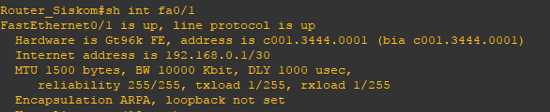

Gambar 7 Contoh kalkulasi matrik

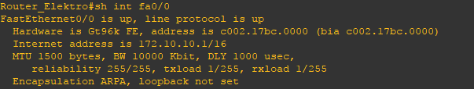

Gambar 8 Contoh kalkulasi matrik

Tentukan metrik kalkulasi EIGRP-nya!

Jawab :

1. Router_Siskom

BW (Bandwidth) = 10000 Kbit = 105

DLY (Delay) = 1000 usec

1. Router_Elektro

BW (Bandwidth) = 10000 Kbit = 105

DLY (Delay) = 1000 usec

Metrik $= \left[\left( \frac{{10}^{7}}{\min{BW Kbps}}\right)+\left(\frac{\sum{delay }}{10}\right) \right]$*256

$= \left[\left( \frac{{10}^{7}}{{10}^{5}}\right)+\left(\frac{1000+1000}{10}\right) \right]$*256

$= \left[\left( {10}^{2}\right)+\left(\frac{2000}{10}\right) \right]$*256

$= \left[\left( 100\right)+\left(200\right) \right]$*256

$= \left[\left(300\right) \right]$*256

= 76800

1. **Langkah konfigurasi EIGRP**
2. buatlah topologi jaringan kurang lebih seperti ini

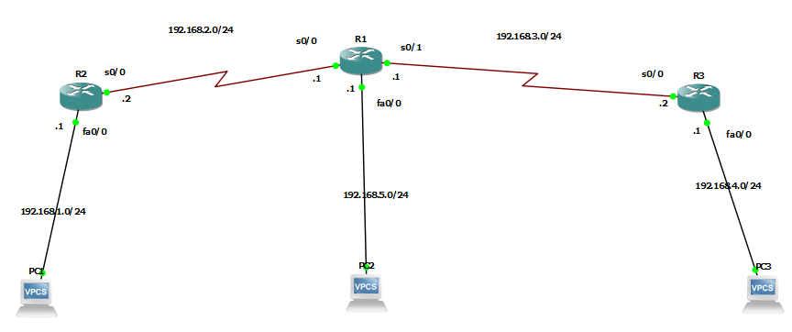

Gambar 9 topologi jaringan

1. masukan alamat ip pada pada router R2,R1,R3 sesuai pada gambar topologi diatas.
2. Masukan alamat ip pada tiap PC sesuai dengan formatnya dengan perintah sebagai berikut.

|  |
| --- |
| Ip add 192.168.x.x 255.255.255.0 192.168.x.x |

1. Masuk ke mode *config global* pada R2 dan konfigurasi untuk eigrpnya seperti gambar berikut ini.

|  |
| --- |
| R2(config-if)#router eigrp 10  R2(config-router)#network 192.168.1.0  R2(config-router)#network 192.168.2.0  R2(config-router)#exit |

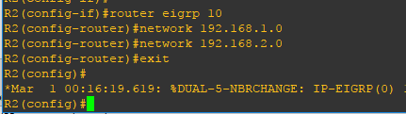

Gambar 10 konfigurasi pada R2

1. masuk ke mode *config global* pada R1 dan konfigurasi untuk eigrpnya seperti gambar berikut ini.

|  |
| --- |
| R1(config-if)#router eigrp 10  R1(config-router)#network 192.168.2.0  R1(config-router)#network 192.168.5.0  R1(config-router)#network 192.168.3.0  R1(config-router)#exit |

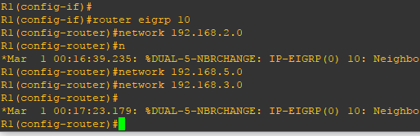

Gambar 11 konfigurasi pada R1

1. 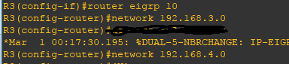masuk ke mode *config global* pada R3 dan konfigurasi untuk eigrpnya seperti gambar berikut ini.

|  |
| --- |
| R3(config-if)#router eigrp 10  R3(config-router)#network 192.168.4.0  R3(config-router)#network 192.168.3.0  R3(config-router)#exit |

Gambar 12 konfigurasi pada R3

1. Perintah untuk melihat EIGRP neighbor table.

|  |
| --- |
| R1(config-router)#do sh ip eigrp neighbor |

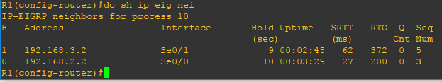

Gambar 13 neighbor table

1. Perintah untuk melihat topologi table pada router.

|  |
| --- |
| R1(config-router)#do sh ip eigrp topology |

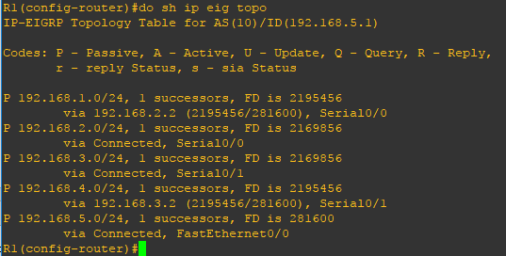

Gambar 14 eigrp topology

1. Perintah untuk melihat ip routing table.

|  |
| --- |
| R1(config-router)#do sh ip route eigrp |

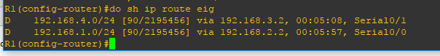

Gambar 15 route table

1. Perintah untuk melihat AD dan FD.

|  |
| --- |
| R1(config-router)#do sh ip eigrp topology [ip] |

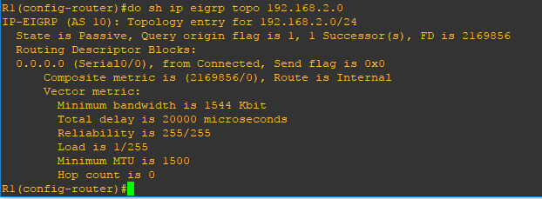

Gambar 16 AD dan FD

1. Pemberian key pada router, hal ini berfungsi untuk memvalidasi router yang akan dikirim packet, efek dari key ini hanya bekerja antara interface yang terhubung langsung dengan Router. Berikut adalah perintah yang digunakan untuk membuat key.

|  |
| --- |
| R2(config)#key chain [nama key]  R2(config-keychain)#key 1  R2(config- keychain-key)#key-string [nama string]  R2(config- keychain-key)#exit |

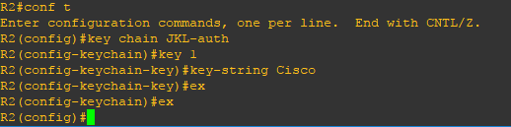

Gambar 17 membuat key

1. Setelah membuat key, langkah selajutnya adalah memasangkan key tersebut ke interface pada router yang terhubung dengan router lainnya.

|  |
| --- |
| R2(config)#int s0/0  R2(config-if)#ip authentication mode eigrp 10 md5  R2(config-if)#ip authentication key-chain eigrp 10 [nama key]  R2(config- if)#exit |

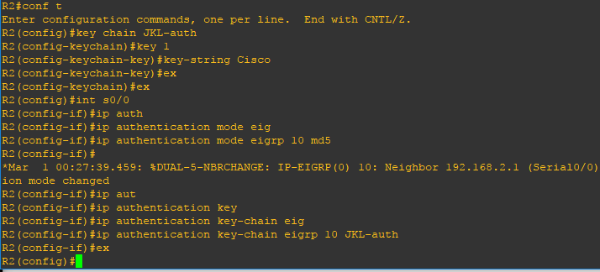

Gambar 18 memasangkan key

1. Coba ping dari salah satu pc di Router 1 ke pc di Router 2

Kurang lebih hasilnya akan seperti ini

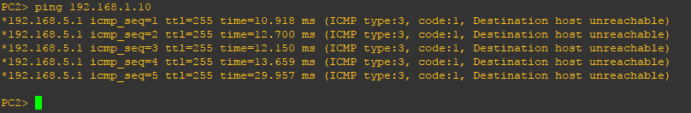

Gambar 19 test ping PC R1 ke PC R2

1. Konfigurasi selanjutnya adalah mengkonfig ip authentification pada Router 1 Langkah mirip seperti pada langkah no 10.

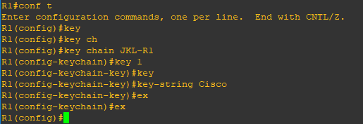

Gambar 20 Config pada R1

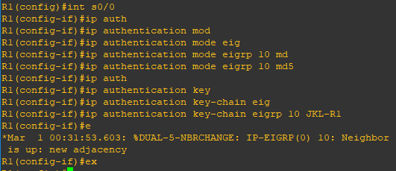

Gambar 21 Config pada R1

1. Kembali lakukan test ping seperti pada langkah 12, Hasilnya kurang lebih seperti gambar dibawah ini.

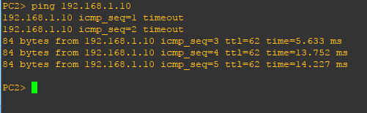

Gambar 22 test ping PC R1 ke PC R2

1. Konfigurasi selanjunya adalah memberikan IP summarization

Gunakan perintah:

|  |
| --- |
| R3#sh ip route eigrp |

Untuk melihat table routing yang ada pada router.

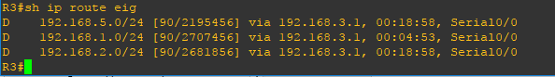

Gambar 23 isi table routing pada router R3

1. Untuk mengkonfigurasi ip summarization gunakan perintah berikut ini :

|  |
| --- |
| R3(config)#int s0/  R3(config-if)#ip summary-address eigrp 10 192.168.0.0 255.255.248.0 |

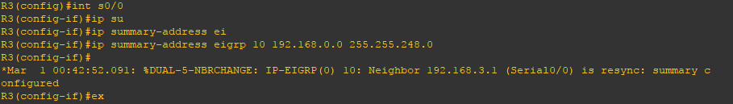

Gambar 24 konfigurasi ip summarization

1. Gunakan perintah pada langkah 15 untuk melihat hasil summarization

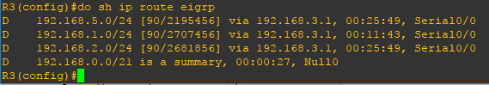

Gambar 25 hasil konfigurasi ip summarization

1. **Redistribution**

**Lskdjflasjdlkjasldfjasjdffasclansdilnailsudiiu**

**Redistribution yang pertama akan kita lakukan adalah redistribution Static-RIP, langkahnya adalah sebagai berikut.**

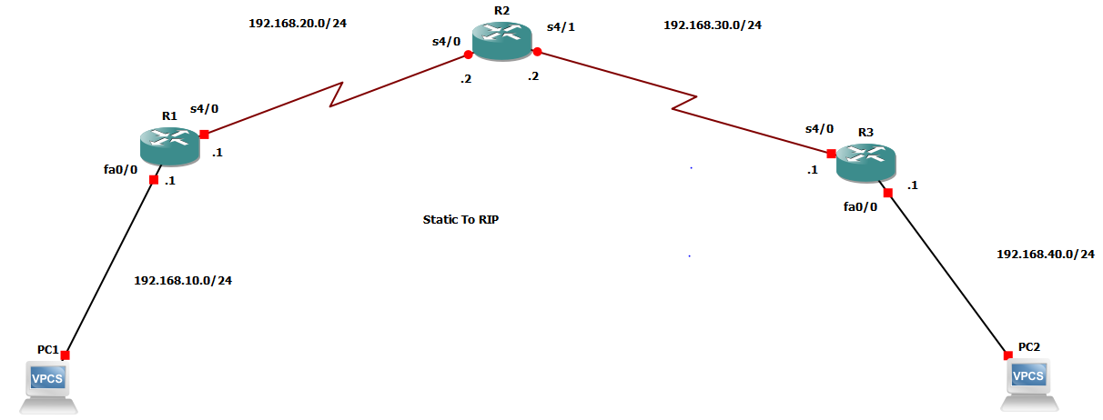

Gambar 26 topologi pada redistribution Static-RIP

1. Buatlah topologi kurang lebih seperti itu, kemudian masukan alamat ip sesuai pada topologi diatas.
2. Kemudian pada router R1 setting ip static menggunkan perintah berikut ini

|  |
| --- |
| R1(config)#ip route 192.168.30.0 255.255.255.0 192.168.20.2  R1(config)#ip route 192.168.40.0 255.255.255.0 192.168.20.2 |

Kemudian untuk melihat table ip route gunakan perintah ini

|  |
| --- |
| R1(config)#do sh ip route |

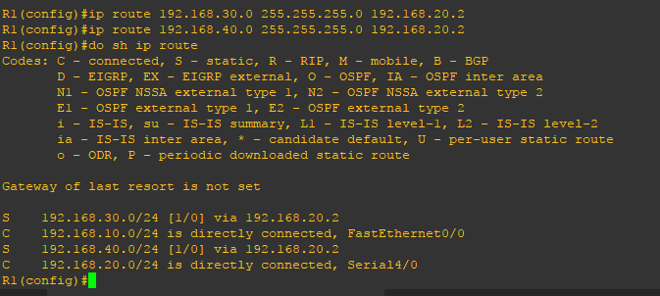

Gambar 27 konfig ip static R1

1. Kemudian setting ip static pada router R2 menggunkan perintah yang sama pada langkah R1, dan kemudian liat table routingnya. Setelah muncul table routingnya coba ping dari router R2 ke ip pc router R1

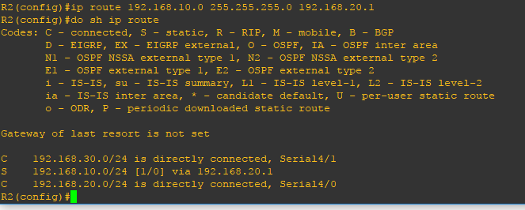

Gambar 28 konfig ip static R2

1. Kemudian setting router R2 untuk konfigurasi RIP, perintahnya seperti berikut,

|  |
| --- |
| R2(config)#router rip  R2(config-router)#v 2  R2(config-router)#no auto-summary  R2(config-router)#network 192.168.30.0  R2(config-router)#exit |

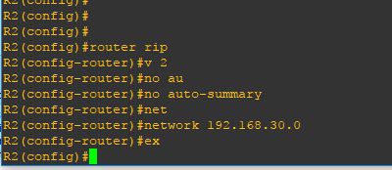

Gambar 29 konfig router RIP pada R2

1. Kemudian pada R3 untuk konfigurasi router RIP kurang lebih sama seperti konfigurasi R2

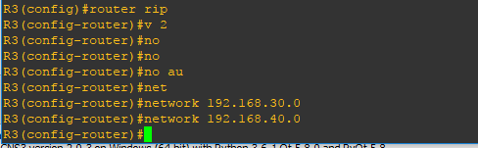

Gambar 30 konfig router RIP pada R3

1. Kemudian test ping dari router R2 ke pc router R3 dan pc router R1

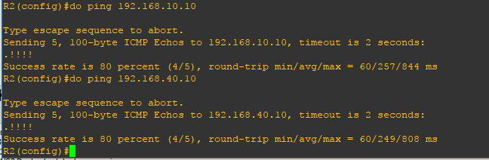

Gambar 31 ping router R2 ke masing-masing pc

1. Karena dari pc router R3 tidak dapat terhubung ke pc router R1, maka perlu digunakan perintah sebagai berikut untuk menghubungkannya.

|  |
| --- |
| R2(config)#router rip  R2(config-router)#redistribute static  R2(config-router)#redistribute connected |

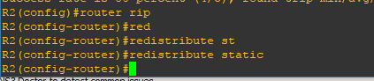

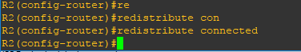Gambar 32 konfig redistribute static

Gambar 33 konfig redistribute connected

1. Untuk mengetest konfigurasi sudah benar maka liat table routing yang ada pada router R2

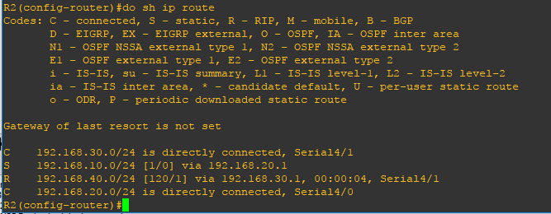

Gambar 34 hasil dari table routing

1. Cek hasil konfigurasi dengan meng-ping dari pc router R1 dan pc router R3 dan sebaliknya

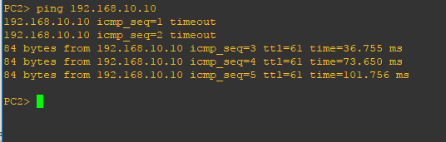

Gambar 35 hasil ping dari pc 2 ke pc 1

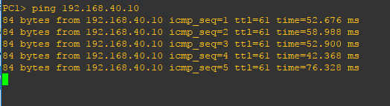

Gambar 35 hasil ping dari pc 1 ke pc 2

**Redistribution yang kedua adalah akan kita lakukan adalah redistribution Static-EIGRP, langkahnya adalah sebagai berikut.**

1. Hapus konfigurasi dari Router RIP pada router R3 dan router R2, menggunakan perintah

|  |
| --- |
| R3(config)#no router rip |

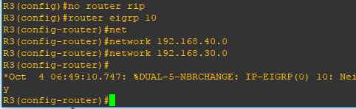

Gambar 36 menghapus rip configuration

|  |
| --- |
| R2(config)#no router rip |

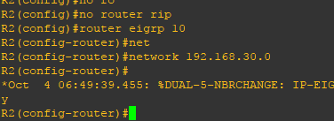

Gambar 37 menghapus rip configuration

1. Kemudian konfig R2 menjadi eigrp, seperti yang ada pada percobaan 1 langkah 4



Gambar 38 konfig eigrp pada router R2

1. Konfigurasi selanjutnya adalah pada R3 yang langkahnya sama seperti langkah ke 2



Gambar 39 konfig eigrp pada router R3

1. Kemudian lakukan test ping antara pc router R1 dengan pc router R3, dan sebaliknya

